가짜 뉴스 기사 분류

김재형^{O}, 황정현, 최지연, 서예진, 이현지

세종대학교 스마트기기공학과

hiddencraft@naver.com, rjhwang08@gmail.com

choiwldus@naver.com, seoyj0325@naver.com, lily1445@gmail.com

요 약

정보화 시대에서 인터넷 상에는 기사 내용과는 다른 자극적인 헤드라인으로 사람들의 클릭을 유도하여 조회수를 올리는 가짜 뉴스가 많아지면서 여러 사회적 문제를 일으키고 있다. 본 논문에서는 인공지능 기술을 적용하여 이에 대한 해결책을 제시하고자 한다. 이를 위해 먼저 한국어의 특성을 고려하여 이에 적합한 기존 자료를 참고하였고, 이를 토대로 텍스트를 벡터로 표현해주는 워드 임베딩 모델 중, 형태소 단위로 분석이 가능한 FastText 모델을 사용하였다. 또한 벡터화된 데이터를 통해 가짜 뉴스를 분류할 모델로 CNN, LSTM 그리고 APS 이렇게 3가지를 사용하여 학습시키고 검증하였다.

- 서론
정보화 시대에서 인터넷 상에는 많은 양의 기사가 생산되고 있다. 하지만 기사 내용과는 다른 자극적인 헤드라인으로 사람들의 클릭을 유도하여 조회수를 올리는 ‘가짜 뉴스’(혹은 낚시성 뉴스)가 많아지면서 여러 사회적 문제를 일으키고 있다. 대표적 사례로 16년 미국 45대 대선을 들 수 있다. 미 대선 과정에서 ‘교황이 도널드 트럼프(Donald Trump)를 지지한다’, ‘힐러리 클린턴(Hillary Clinton)이 테러단체 이슬람국가에 무기를 판매했다’ 등의 가짜 뉴스가 소셜 미디어 등을 통해 집중적으로 유통되면서 선거 결과에 영향을 미친 것으로 분석되고 있다. 이렇듯 가짜 뉴스는 단지 개인에게 피해를 끼치는 수준을 넘어, 전세계적으로 간과할 수 없는 사회적 문제를 일으키고 있다. 따라서 본 연구에서는 인공지능 기술을 이용하여 가짜 뉴스의 분류를 통해 빠르고 유용한 정보만 소비할 수 있는 환경을 조성하고자 하였다.

현재 전세계적으로 인공지능을 통한 가짜 뉴스 분류에 대한 연구가 활발하다. 하지만 해외의 모델을 그대로 적용하기에는 한국어는 영어에 비해 형태소 분석이 어렵고, 또한 같은 문장이여도 한국어 문장 단어수가 영어 문장 단어 수보다 적어 깊은 신경망을 운용할 수 있는 특징수가 부족할 수 있다.

따라서 본 연구에서는 좀 더 한국어에 잘 맞는 모델을 적용하기 위해 한국정보처리학회에서 주관한 2018 춘계학술발표대회 출품작인 ‘딥러닝 기법을 이용한 가짜뉴스 탐지’팀의 모델을 참고하여, 워드 임베딩 모델인 ‘FastText’와 Convolutional Neural Network을 이용하여 분류기를 제작하였다.

- 관련 연구
2.1 Word Embedding
신경망을 비롯한 대부분의 머신러닝 알고리즘에서 텍스트를 적용하기 위해서는, 텍스트를 일련의 벡터 형태로 표현해야 한다. 이와 같이 텍스트를 의미 있게 표현하는 방법을 워드 임베딩이라고 하는데, 워드 임베딩(Word Embedding)을 위한 연구로는 Word2Vec, Glove, FastText 등이 있다.
일반적으로 영어는 공백을 기준으로 구분되는 단어를 임베딩 단위로 삼는다. 하지만 한국어는 어형 변화가 많기 때문에 형태소 단위로 워드임베딩을 수행했을 때 더 나은 성능을 보인다. 따라서 본 연구에서는 단어 단위로만 분석할 수 있는 Word2Vec방식이 아닌 형태소 단위로 분석할 수 있는 FastText 방식으로 진행하였다.

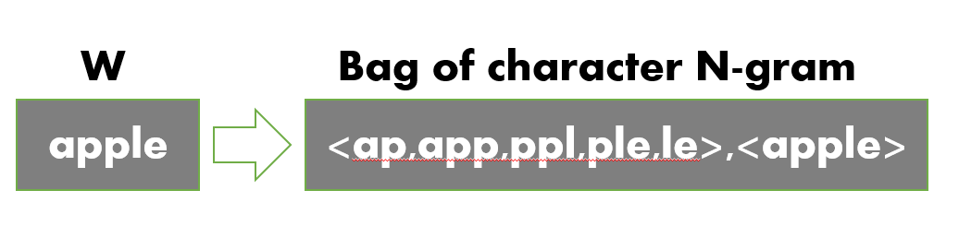

그림1. FastText의 단어 표현(bag of character)예

FastText에서 각 단어는 글자들의 n-gram으로 나타낸다. n의 숫자에 따라 단어들이 얼마나 분리되는지 결정된다. 예를 들어 n을 3으로 잡은 경우, where은 whe, her, ere로 분리하고 이들 또한 임베딩을 한다. 더 정확히 나타내기 위해 시작과 끝을 나타내는 <, >을 사용해 <wh,whe,her,ere,re> 5개와 <where> 하나를 추가적으로 더 임베딩한다.
FastText를 사용할 때는 n의 최소값과 최대값을 설정할 수 있고, FastText의 인공 신경망을 학습한 후에는 데이터 셋의 모든 단어의 각 n-gram에 대해서 워드 임베딩이 된다. 장점은 데이터 셋만 충분한다면 위와 같은 내부 단어를 통해 모르는 단어에 대해서도 다른 단어와의 유사도를 계산할 수 있다는 점이 모르는 단어에 대처할 수 없었던 Word2Vec와는 다르다고 할 수 있다.

FastText방식을 사용하기위해 먼저 데이터를 Tokenizing할 필요가 있다. Tokenize란 어미, 조사 등이 붙어 구분이 불가능한 한국어를 명사, 동사, 어미, 조사 등으로 형태소를 분석해 Word Embedding에 적합한 데이터를 만드는 과정을 뜻한다. KoNlP 한국어 처리 패키지에는 다양한 형태소 분석기들(Hannanum, Kkma, Komoran, Mecab, Twitter)이 있으며, 각 분석기는 분석기마다 가지고 있는 Dictionary를 기반으로 단어를 Tokenizing한다. 본 연구에서는 이 중 Komoran 분석기를 활용했다.

표 1. 형태소 라벨 분류

분류 | 형태소 | 분류 | 형태소
NNG | 일반명사 | VCN | 부정 지정사
NNP | 고유명사 | XSV | 동사 파생 접미사
NNB | 의존명사 | XSA | 형용사 파생 접미사
NR | 수사 | SN | 숫자
VV | 대명사 | MAG | 일반 부사
VA | 형용사 | MM | 관형사
VCP | 긍정지정사 | MAJ | 접속 부사

2.2 합성곱신경망(Convolutional Neural Network)
2.2.1 합성곱 신경망(Convolutional Neural Network; CNN)
합성곱 신경망은 뇌의 시각피질이 이미지를 처리하고 인식하는 원리를 차용한 신경망이다. 합성곱 신경망의 구조는 그림2와 같다.

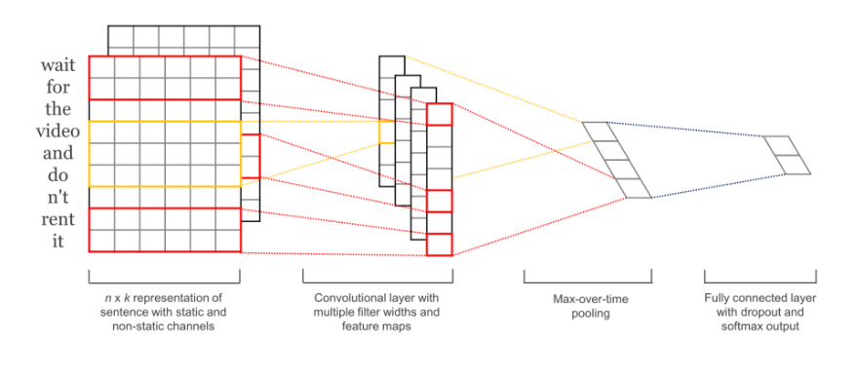

그림2. CNN의 구조

첫번째 층(layer)은 단어를 저차원으로 임베드한다. 그 다음 층은 여러 사이즈 필터를 이용해, 임베드된 단어 벡터에 대해 합성곱 변환을 수행한다. 그다음 합성곱 층의 결과를 긴 피쳐 벡터로 Max pooling하고, 완전연결계층(fully connected layer)에서 드롭아웃(dropout) 정규화와softmax를 통해 분류를 수행한다.
convolution층은 입력 이미지에 대해 필터를 적용하여 필터링을 수행한다.
풀링 층(Pooling layer)은 컨볼루션 층의 출력 데이터를 입력으로 받아서 출력 데이터(Activation Map)의 크기를 줄이거나 특정 데이터를 강조하는 용도로 사용된다. 풀링 층을 처리하는 방법으로는 Max Pooling과 Average Pooling, Min Pooling이 있다. 정사각행렬의 특정 영역 안에 값의 최댓값을 모으거나 특정 영역의 평균을 구하는 방식으로 동작한다. CNN에서는 주로 Max Pooling을 사용한다.
마지막으로 fully connected layer(affine layer)를 생성한 후, 역전파를 이용해서 입출력간 오차를 최소화하는 방향으로 학습을 반복해 나간다.
본래 CNN은 이미지 처리를 위해 만들어진 아키텍처이나, 이를 텍스트에 적용하는 연구도 활발하게 이루어지고 있다.

2.2.2 드롭아웃(Dropout)
드롭아웃(dropout)은 합성곱 신경망의 오버피팅(overfitting)을 방지하는 가장 유명한 방법이다. 드롭아웃 층은 뉴런의 일부를 확률적으로 ‘비활성화’한다. 이는 뉴런의 상호 적응을 방지하고 피쳐를 개별적으로 학습하도록 강제한다. 드롭아웃을 학습 중에는 0.5, 평가 중에는 1 로 비활성화 한다.

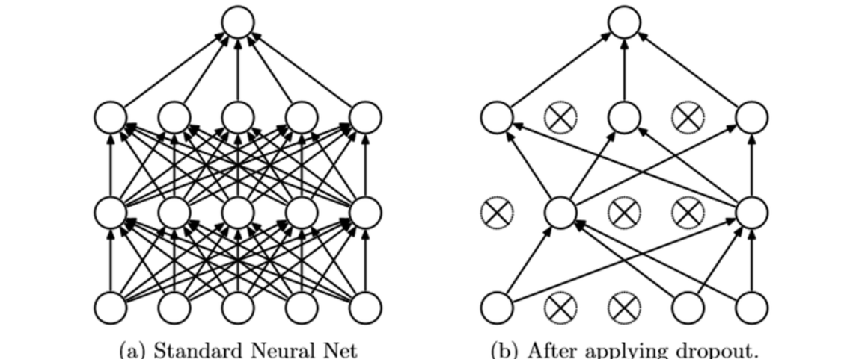

그림3. 일반적 신경망 구조(a)와 드롭아웃(Dropout)이 적용된 신경망의 구조(b)

2.3 순환신경망(Recurrent Neural Network)과 LSTM
2.3.1 순환신경망(Recurrent Neural Network; RNN)
순환신경망(RNN)은 음성 인식, 필기체 인식, 제스처 인식과 같이 시간에 따라 연속성을 가지는 데이터 혹은 길이가 가변인 데이터를 학습 및 표현하는 작업에 적합한 인공 신경망이다. 시퀀스 길이에 관계없이 입력과 출력을 받아들일 수 있는 네트워크 구조이기 때문에 필요에 따라 다양하고 유연하게 구조를 만들 수 있다는 점이 RNN의 가장 큰 장점이다.
RNN은 은닉층(Hidden Layer)의 결과가 다시 같은 은닉층의 입력으로 들어가도록 연결되어 있는 구조를 가진다. 이러한 구조는 인공신경망으로 하여 은닉층에 저장되어 있는 과거의 정보들을 현재의 입력 값과 결합하여 사용할 수 있게 함으로써 입력 값 시퀀스에 대해 시퀀스 내부 유닛 간의 상호적인 정보를 어느 정도 유지시킨 은닉변수(Hidden state) 시퀀스로 비선형 변환을 시킬 수 있다.
그림 4에서는 일반적인 RNN의 구조를 나타내고 있다.

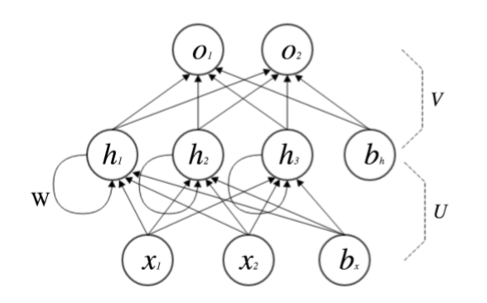

그림4. RNN의 구조
2.3.2 장단기 기억 모델 (Long Short-Term Memory models)
전통적인 순환신경망(RNN)은 관련 정보와 그 정보를 사용하는 지점 사이 거리가 멀 경우 역전파시 기울기(gradient)가 점차 줄어 학습능력이 크게 저하되는 것으로 알려져 있는데 이를 기울기 값이 사라지는 문제(vanishing gradient problem)라고 한다. 이 문제를 극복하기 위해서 고안된 것이 바로 장단기 기억(Long Short-Term Memory models; LSTM)이다.
LSTM은 전통적인 RNN과 마찬 가지로 은닉변수(Hidden state)를 거쳐 최종 출력 값을 계산하지만, 은닉변수의 계산 과정에서 입력게이트(Input Gate), 잊기게이트(Forget Gate), 출력게이트(Output Gate) 3종류의 게이트 유닛들을 적절하게 이용해서 정보의 흐름을 조절하는 형태를 가진다.
그림5에서는 LSTM의 구조를 나타내고 있다.

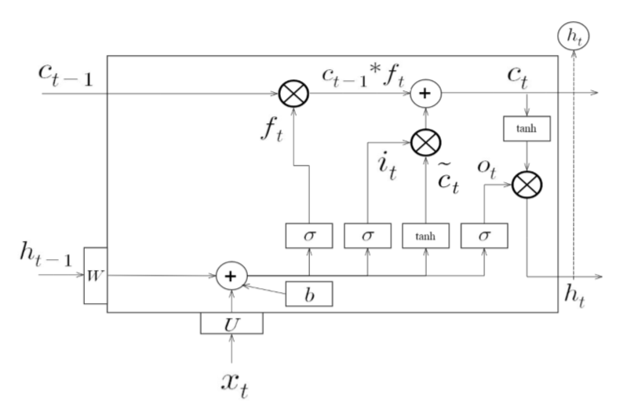

그림5. LSTM의 블록(Block) 구조

식(1)에서 볼 수 있듯 잊기게이트는 , 와 바이어스(Bias)의 가중합(Weighted Sum)에 Sigmoid를 씌운 형태이며, 소자변수(Cell State)가 가지고 있는 각각의 정보에 대해 0 과 1 사이의 값을 계산한다. 여기서 1은 해당 위치의 정보를 전부 다 기억한다는 의미를 가지며, 0은 반대로 모두 잊어버리겠다는 의미를 가진다.
입력 게이트는 얼마만큼의 새로운 정보를 소자변수로 가져갈지 결정하는 값이다. 새로운 정보도 마찬가지로 , 와 바이어스의 가중합을 통해 계산되며 tanh 활성화 함수를 통해 (–1, +1) 사이의 값으로 전환된다. 식(2)와 식(3)을 통해 알 수 있다. 마지막으로 출력게이트는 필터링(Filtering)을 통해 계산된 소자변수의 유용한 정보를 최종 은닉변수로 출력하게 된다.

=() (1)

=() (2)

(3)

(4)

) (5)

(6)

LSTM의 경우, 학습 능력을 크게 향상시켜 연속적이고 길이가 긴 학습 데이터가 가지고 있는 순차적 의존성을 효과적으로 학습할 뿐만 아니라 과거 시간 단계 정보의 중요도를 판별하여 얼마나 많은 과거 정보를 현재까지 끌어올 것인지, 혹은 현재 시간 단계의 정보를 얼마나 사용할 것인지 결정할 수 있기 때문에 긴 시간 동안 나타나는 입력 데이터의 의존성을 기존의 RNN 보다 더욱 효과적으로 학습하는 것이 가능하다.
본 연구는 양방향 장단기(Bi-directional LSTM; Bi-LSTM)모델을 활용할 것이다. Bi-LSTM 은 순차적 데이터 활용에 있어서 가장 많이 쓰이는 딥러닝 모형인 LSTM을 두 개를 함께 학습시켜, 각 데이터에 대해 왼쪽(backward)뿐만 아니라 오른쪽(forward) 데이터를 고려하도록 보완한 모델이다.

2.4 Attentive Pooling Networks
2.4.1 Attentive Pooling Networks

어텐티브 풀링(AP)은 h로부터 얻은 정보가 b의 계산과 b로부터 얻은 정보가 h의 계산에 직접적인 영향을 주어 현재의 입력쌍(h,b)을 풀링 레이어가 알 수 있게 하는 방법이다.
AP의 주요 내용은 입력쌍의 예측된 세그먼트의 유사도 측정값을 학습하는 것과 세그먼트 사이의 유사도 점수를 사용하여 어텐션 벡터를 계산하는 것이다.
그림 6은 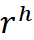와 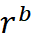를 구성하기 위해 컨볼루션의 출력값에 AP를 적용한 것이다. 제목의 크기가 M, 본문의 크기가 L이고 입력쌍이 (h,b)일 때를 고려해보자. 행렬 H와 B를 컨볼루션으로 계산한 후 다음과 같이 행렬 G를 계산할 수 있다.

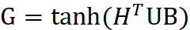 (7)

이 때 U는 신경망에 의해 학습된 파라미터의 c*c 행렬이다. 컨볼루션이 H와B를 계산하기 위해 사용되면 행렬 G는 b와h의 convolved k-size 컨텍스트 창 사이의 soft alignment의 점수를 포함한다.
그 후에 벡터 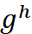, 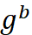를 생성하기 위해 G에 행방향 풀링과 열방향 풀링을 각각 적용한다. 의례적으로 와 벡터의 j번째 원소들은 다음 식과 같다.

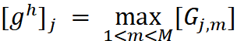 (8)
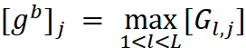 (9)

각각의 벡터 의 j원소는 제목 h에 관하여 본문 b의 j번째 단어 주변의 중요도 점수로 해석할 수 있다. 마찬가지로 벡터 의 각각의 j원소는 본문 b에 관하여 제목 h의 j번째 단어 주변의 중요도 점수로 해석할 수 있다.
다음으로 벡터 , 에 소프트맥스 함수를 적용하여 어텐션 벡터 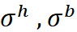을 생성한다. 예를 들어 벡터 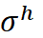의 j번째 원소는 다음과 같이 계산된다.

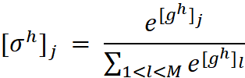 (10)

마지막으로 와 는 어텐션 벡터 와 콘볼루션의 출력값 h, b를 각각 내적한 것과 같다:

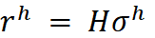 (11)
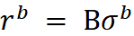 (12)

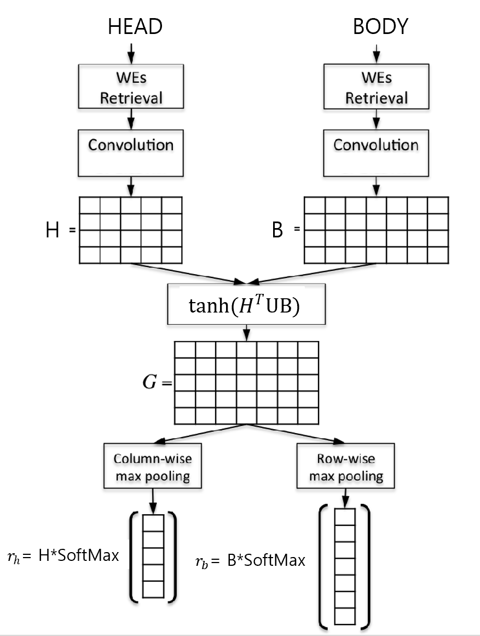

그림6. Attentive Pooing Networks

2.4.2 BCNN with Attentive pooling similarity(APS-BCNN)
우리가 사용한 APS-BCNN은 BCNN의 맥스 풀링에서 얻은 일차원 벡터 행렬에 어텐티브 풀링을 사용하여 표현한 두 개의 입력값 사이에 유사성 벡터를 추가한 것이다. 유사성 벡터를 추가했기 때문에 향상된 성능을 기대할 수 있다.

- 실험 결과 및 분석
  - 데이터셋

  - 신경망 구성
그림 2. CNN의 구조

본 연구에서 설계한 합성곱 신경망은 그림.2와 같이 단어 임 베딩으로 'Fasttext'에 의해 미리 학습된 벡터들을 사용한 합성곱 신경망이다. 제목과 본문에서 CONV (Convolution) layer을 통해 특징 맵을 추출한 후, 추출된 특징 맵들을 POOL(Pooling)을 통해 하나로 만든다. 이후 FC(Fully Connected) layer를 거쳐 분류를 진행한다.

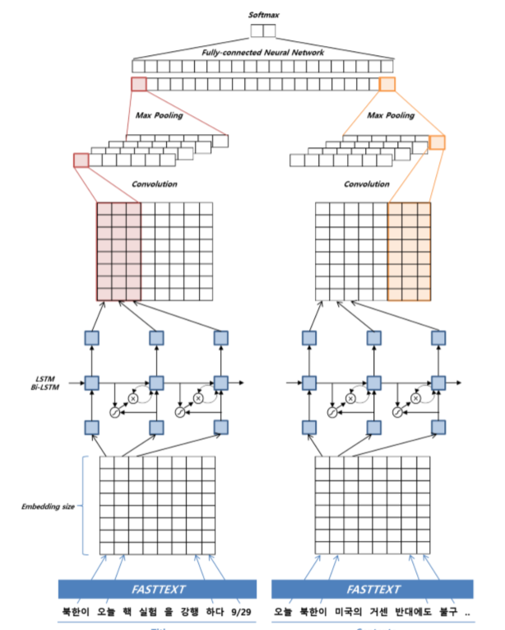

그림7. Bi-LSTM + BCNN의 구조

본 연구에서 설계한 양방향 장단기-합성곱 신경망(Bi-LSTM+BCNN)은 그림.7과 같이 단어 임 베딩으로 'Fasttext'에 의해 미리 학습된 벡터들을 사용한 양방향 장단기-합성곱 신경망이다. 제목과 본문에서 LSTM을 적용하고 CONV layer을 통해 특징 맵을 추출한 후, 추출된 특징 맵들을 POOL(Pooling)을 통해 하나로 만든다. 이후 FC(Fully Connected) layer를 거쳐 분류를 진행한다. 그림 8은 attentive pooling 신경망으로 기사의 제목과 본문에 컨볼루션을 적용하여 각각 행렬을 얻어내고 그의 출력값에 attentive pooling을 식 (7)과 같이 적용한다. 후에 얻어낸 행렬 G에 행방향 풀링과 열방향 풀링을 적용해 얻어낸 벡터에 소프트맥스 함수를 적용하여 어탠션 벡터를 생성한다.

그림8. Attentive Pooing Networks

하이퍼파라미터는 표2와 같이 설정하였다. 설계 시 고려사항으로는 기사 제목과 본 문 내용 사이 텍스트 수 차이가 큰 것을 고려하여 필터 개수를 이에 비례하게 설정하였다.

표 2. 하이퍼파라미터

Lable | Description | Optimized
filter_size | 필터의 크기 | 3
num_filters | 필터 개수 | 256(제목)
num_filters | 필터 개수 | 1024(본문)
dropout | 드롭아웃 | 1024
L2_alpha | 학습률 | 0.5
batch_size | 학습 미니배치 크기 | 128
embedding_Dim | 단어 임베딩 벡터 차원 수 | 128

표 3. 모델 정확도 비교

Model | Accuracy
Convolutional Neural Networks | 0.47
Attentive Pooling Similarity | 0.49
Long Short-Term Memory | 0.41

- 결론
본 연구는 기사의 제목과 내용을 3가지의 모델을 통해 비교하여 낚시성 기사를 분류하고자 하였으나 유의미한 결과값을 얻지 못하였다.
훈련에서의 정확도는 0.9정도까지 달했으나 검증에서의 정확도는 0.6~0.7, 평가에서의 정확도는 0.4 정도로 낮게 도출되었다. 평가 정확도가 학습 정확도보다 상당히 낮기 때문에 학습 데이터를 오보피팅 하는 것으로 추측할 수 있다.
본 연구에서 사용한 훈련 데이터의 양이 적었기 때문에 발생한 것으로 보인다. 이를 해결하기 위해 dropout을 추가하였으나 큰 변화를 보이지 않았다. 또한, LSTM과 BCNN을 결합한 모델에서는 가장 낮은 정확도를 보였다. 우리는 그 이유에 대해 다음과 같이 추측해 보았다. 기사의 제목은 ‘This apple is so tasty.’이고 본문에 ‘The red apple on the desk seems so tasty.’가 포함되어 있을 때, LSTM을 적용한 후에는 각 문장에서 ‘apple’주위의 다른 단어들로 인해 이를 다른 벡터로 인식하여 정확도가 떨어진 것이다. 또한 LSTM보다 attentive pooling similarity가 결합된 BCNN에서 더 정확도가 높은 이유는 similarity 벡터를 추가함으로써 향후 모델 개선을 위해 사용할 수 있는 방법은 다음과 같다. 더 많은 데이터로 학습시키거나, 더 강력한 정규화 또는 더 적은 모델 파라미터를 사용하거나 앙상블 학습을 추가하는 것이다.
앙상블 학습(ensemble learning)은 머신러닝에서 여러 개의 모델을 학습시켜 그 모델들의 예측결과들을 이용해 하나의 모델보다 더 나은 값을 예측하는 방법을 말하며 앙상블 학습의 예로는 랜덤 포레스트, 배깅, 부스팅, 스태킹 등 이 있다.

감사의 글
본 연구는 세종대학교 지능기전공학부 2019년 1학기 인공지능 수업을 통해 진행된 연구이다.

참고문헌

[1] 최순영, Andrew Stuart Matteson, 임희석, “한국어-영어 법률 말뭉치를 이용한 로컬 이중 언어 임베딩”, 한국융합학회논문지, Vol9.No.10, pp.45-53, 2018
[2] 조형배, 서찬양, 김소영, 윤은영, “FastText 성능 향상을 위한 품사 정보 임베딩 기법 설계 및 구현”, 한국컴퓨터종합학술대회 논문집, Vol.2018 No.6[2018],pp.978-981, 2018
[3] 고동우, 양정진, “KoNLPy와 Word2Vec을 활용한 한국어 자연어 처리 및 분석”, 한국정보과학회 학술발표논문집, Vol.2018 No.6[2018], pp.2140-1142, 2018
[4] 김양훈, 황용근, 강태관, 정교민 “LSTM 언어모델 기반 한국어 문장 생성”, The Journal of Korean Institute of Communications and Information Sciences , Vol.41 No.05 , pp. 1-4, 2016
[5] 남석현, 함영균, 최기선 “한국어 특질을 고려한 단어 벡터의 Bi-LSTM 기반 개체명 모델 적용”, 제29회 한글 및 한국어 정보처리 학술대회 논문집, pp.1-3, 2017
[6] Cicero dos Santos, Ming Tan, Bing Xiang, Bowen Zhou “Attentive Pooling Networks”, IBM Watson, T.J. Watson Research Center, NY. USA, pp.1-4, 2016
[7] Yoon Kim, “Convolutional Neural Networks for Sentence Classification”, Association for Computational Linguistics, pp.1-6, 2014
[8] 한국언론진흥재단 미디어연구센터, Media Issue 2017년(3권3호)
[9] [KIPS]딥러닝 기법을 이용한 가짜뉴스 탐지

